13.04.2022
Ремонт трактора Т-25, установка щетки
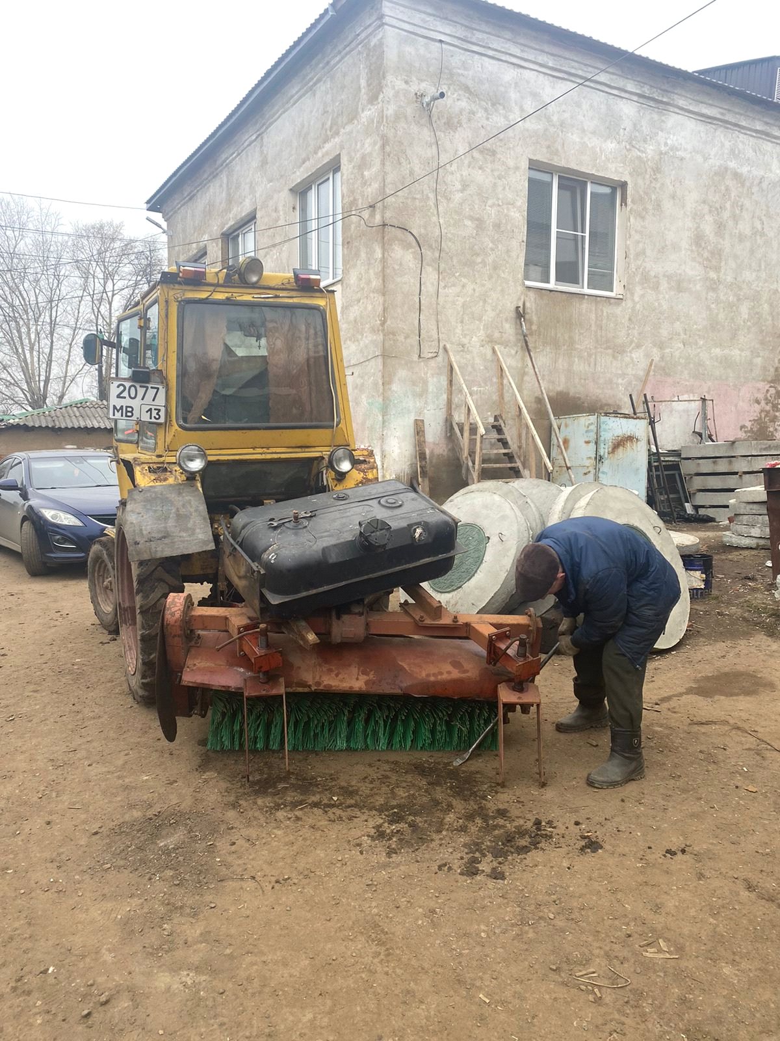

Кдм Камаз, снятие отвала, переоборудование
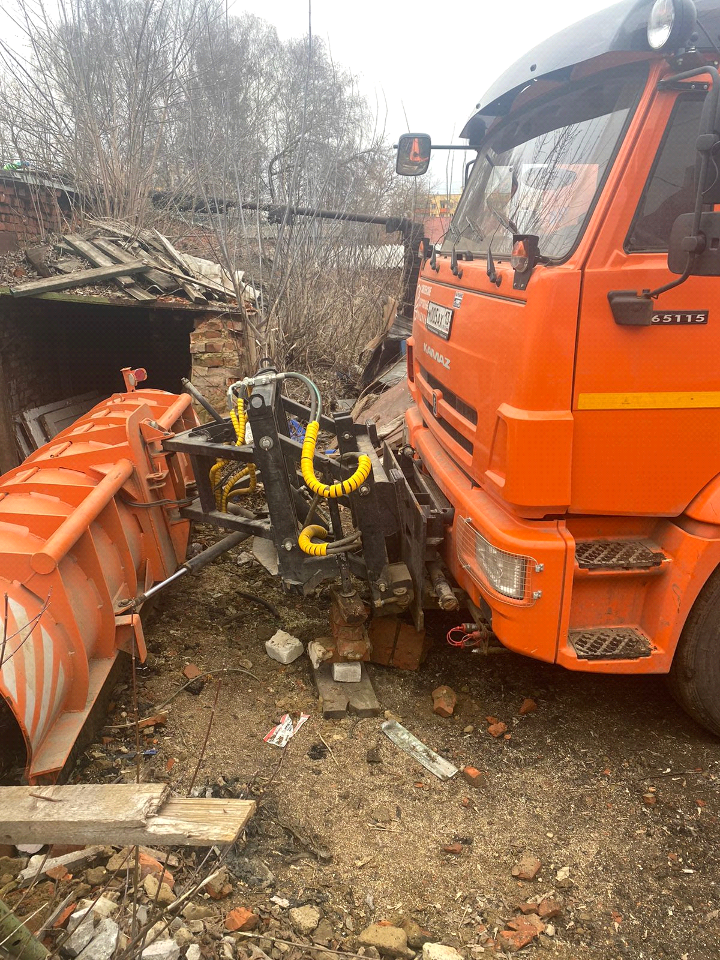

Трактор Мк 03, замена шлангов погрузчика
